А ну, загадку разгадай,
Коль думать ты охотник:
Кто больше трудится – лентяй
Иль ревностный работник?
Но прежде чем найдешь ответ,
Послушай сказку древних лет.
Жил при дворе мудрец Джафар
В одной стране на юге.
А так как был он очень стар,
Его носили слуги.
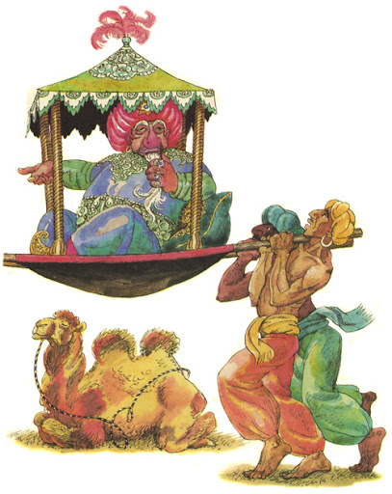
Однажды на пути домой
С далекого базара
Скатился перстень золотой
С мизинца у Джафара.
Сказал носильщикам Джафар:
– Весь город обойдите
И драгоценный царский дар
Кольцо мое найдите!
Ему носильщики в ответ:
– Искать нам неохота.
Нам до пропажи дела нет.
Своя у нас работа.
Тебя нам велено таскать,
А не кольцо твое искать!
– Ну, если так, – сказал рабам
Джафар на эти речи,
Кольцо искать я буду сам!
И сел рабам на плечи.
Пришлось тащиться им опять
С Джафаром до базара…
А было б легче им искать
Колечко без Джафара!

